- 第一题（简答题，共10分）：
(1) 试解释软件设计的定义和意义（5分）
(2) 系统设计从哪五个方面建立设计模型？简述各自的定义（5分）

（1）
定义1：在标准IEEE610.12-90（已上传到QQ群），软件设计被定义为：某系统或构件的体系结构、构件、接口和其他特性的定义的过程，及该过程的结果。英文版如下：
(1)The process of defining the architecture，components，interfaces，
and other characteristics of a system or component. 定义2：软件设计是从软件需求规格说明书出发，根据分析阶段确定的功能，设计软
件系统的整体结构、划分功能模块、确定每个模块的实现方法或者编写代码的思路，
形成软件的具体设计方案。cvvvcvcvccc
(2) The process of defining the architecture，components，interfaces，
and other characteristics of a system or component.

定义2：软件设计是从软件需求规格说明书出发，根据分析阶段确定的功能，设计软
件系统的整体结构、划分功能模块、确定每个模块的实现方法或者编写代码的思路，
形成软件的具体设计方案。

(2)
1. 性能：
性能是指系统的响应速度和处理能力，包括响应时间、吞吐量/吞吐率以及并发用户数等指标。性能设计关注于如何提升系统处理需求的能力，常见的提升性能的方法包括使用缓存、集群、异步处理以及动静分离等。
2. 可用性：
可用性指的是系统能够正常提供服务的时间比例，通常要求达到99.99%以上。提高可用性的常见手段包括冗余设计（如将单节点服务器结构变为集群结构）、监控报警以及服务降级等，以保障基础功能在出现问题时依然可用。
3. 扩展性：
扩展性是指系统在面临增长的业务需求时，能够通过增加资源来提升处理能力。这涉及到系统的架构设计，以确保在不修改现有代码的基础上，通过增加硬件资源来提升系统的性能和容量。
4. 伸缩性：
伸缩性与扩展性相似，指的是系统能够适应负载变化的能力。它包括水平伸缩（增加更多相同功能的节点）和垂直伸缩（增强单个节点的处理能力）。伸缩性设计要求系统能够在不同的负载下保持性能和稳定性。
5. 安全性：
安全性涉及保护系统免受未授权访问和其他安全威胁。这包括数据加密、用户认证、访问控制、安全审计等多个方面，以确保系统的机密性、完整性和可用性。

- 第二题（30分）：画出下列系统的类图（不用画类的内部结构，关联关系的多重性不用体现）
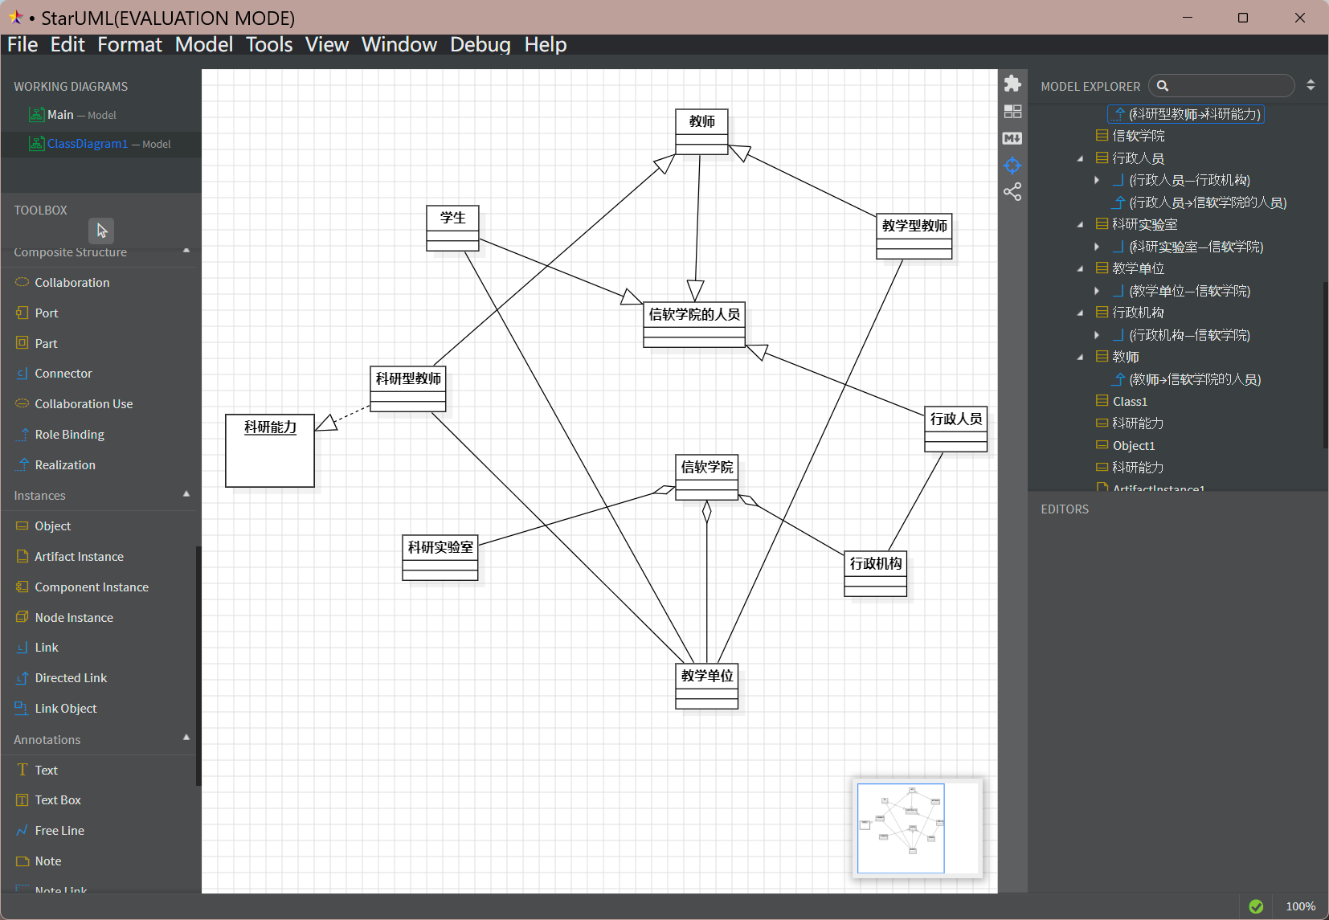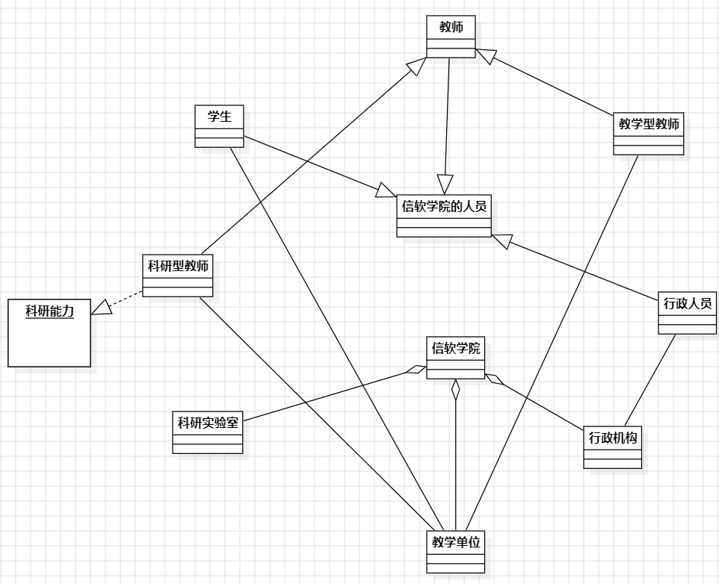

- 第三题（30分）：根据下面的叙述，绘制一幅顾客从自动售货机购买物品用例的顺序图（返回消息可以不画出）：
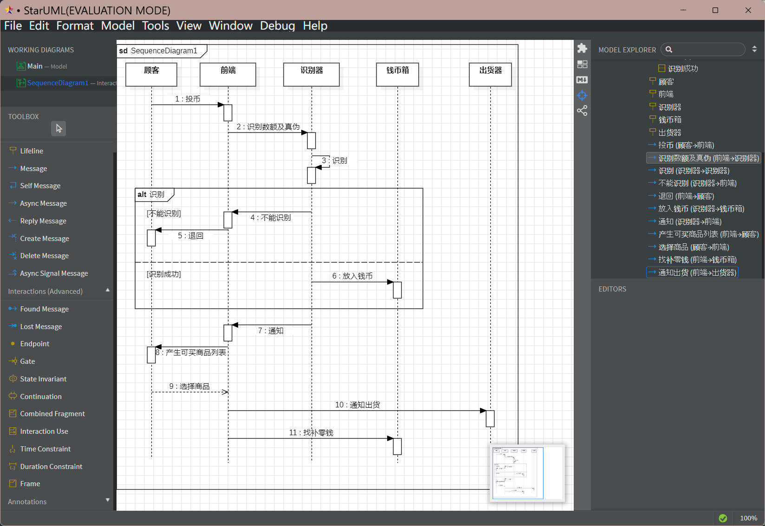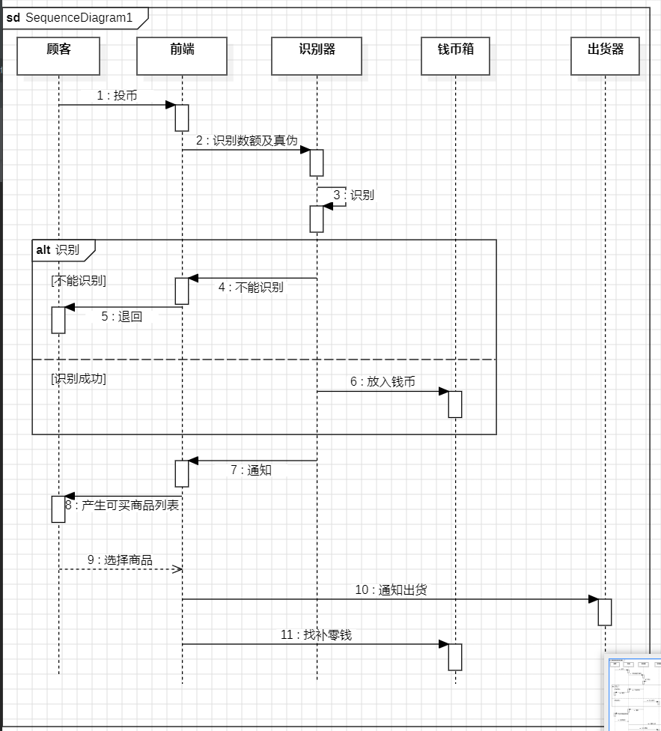

- 第四题（30分）：图书管理系统中读者预定图书的用例，步骤如下（需要画出返回消息）：
